MS1793 EVB11 温湿度应用及OLED显示Demo

本文描述使用MS1793 EVBv1.1和DHT11模块实现温湿度传感器应用，并且通过IIC通信显示在OLED上。

手机App使用nRF Toolbox
IOS: | https://itunes.apple.com/cn/app/nrf-toolbox/id820906058?mt=8
Android: | wandoujia或者360手机助手上查找

SDK软件
代码工程请使用app11-oled-dht11进行编译和下载。
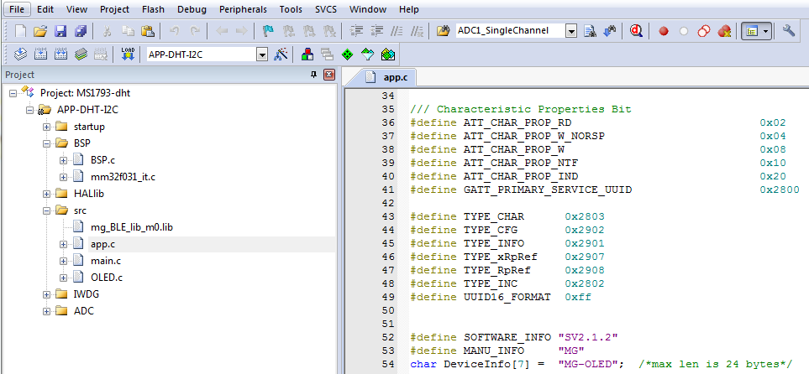

使用手机App的Demo过程：
1. 手机打开nRF Toolbox App，选择HRM打开。

2. 在App界面上点击Connect开始搜索ble设备。
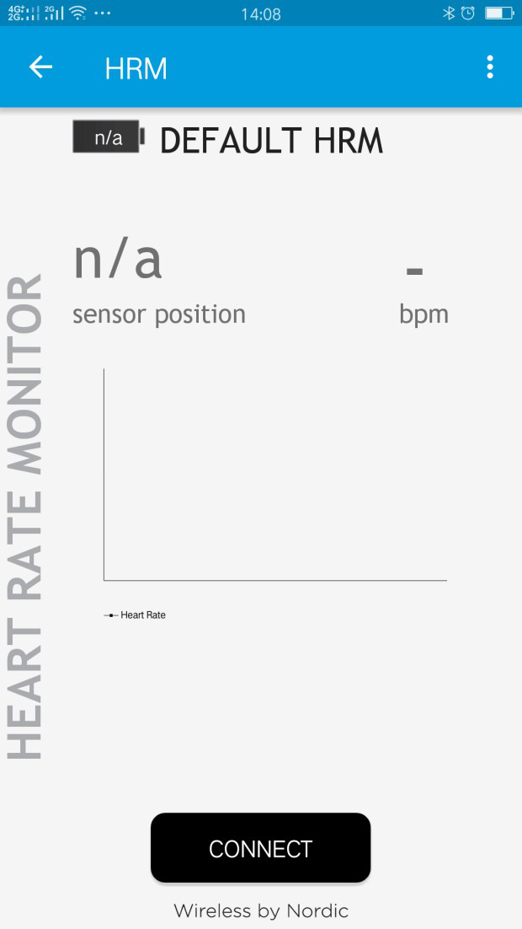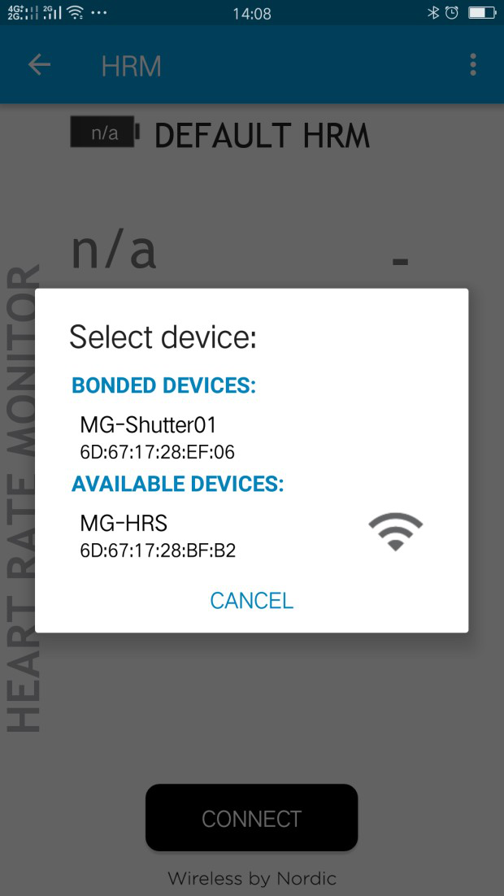

3. 选择对应的BLE设备（设备名字为MG-OLED），等待连接成功。连接成功后会有相应提示，按钮Connect名字会变成Disconnect。
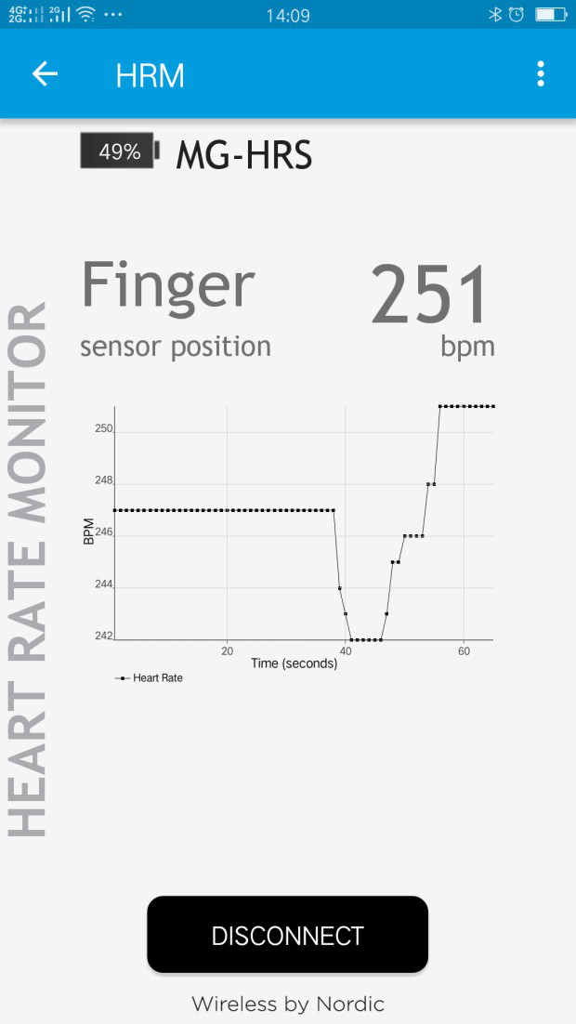

4. 连接成功后，在App界面上电池图标会显示从DHT11传感器获取的湿度信息（百分比），Finger和图表会显示从DHT11传感器获取的温度信息（原始数据，温度值x10）。

使用OLED的Demo过程：
MS1793 EVBv1.1开发板上可以连接OLED模块（IIC接口），可以直接把从从DHT11传感器获取的温湿度信息显示在OLED上。
由于DHT11模块限制，温湿度采样周期间隔必须大于1S。本demo程序代码里的采样和显示周期为2S.

对于不同的OLED模块，请根据需要在函数IIC_Init()中修改slave设备地址。
由于数据采集和定时显示需要，低功耗只能采用SLEEP模式，不能采用STOP模式。

